Tehnički aspekt ozleda vratnog dela kičme primenom simulacionog softwera za analizu nezgoda CARAT 3.0

Inženjerska kancelarija za analizu i rekonstrukciju nezgoda u drumskom saobraćaju
Bodolo dr Ištvan, dipl. ing. saobraćaja, VP grupa stalnih sudskih veštaka
site - http: WWW.e-5.co.yu

Rezime

U radu je izvršen kratak prikaz novijih rezultata multidisciplinarnih istraživanja ozleda vratnog dela kičme. Ozlede vratnog dela kičme (u daljem tekstu: ''HWS'') je u poslednjih nekoliko godina postao čest slučaj u sudskoj građanskoj praksi zapadnih zemalja, što je imalo za posledicu ozbiljan naučni pristup.
Da li će se HWS u tipu sudara kao u konkretnom primeru priznati u sudskoj praksi može se odrediti direktno preko izračunavanja promene brzine vozila koja se prenosi na telo i prosečne promene brzine težišta vozila. To znači da se nalaze granične vrednosti preko kojih sa tehničke tačke gledišta nastaju ozlede. Tehnički pristup je prilog svestranijem sagledavanju ovog tradicionalno medicinskog problema.

Ključne reči: Sudari, Ozlede, Vratni deo kičme, Carat 3.0

UVOD

Ozlede vratnog dela kičme su relativno čest tip ozleda kod najrazličitijih vrsta i tipova saobraćajnih nezgoda (SN), kao npr. Sudar u sustizanju, čeoni-frontalni, bočni, nalet na nepomičnu prepreku, promena saobraćajnih traka i sl.
Poznati su primeri iz prakse da i mali sudari, bez ili sa minimalnim mehaničkim deformacijama na vozilima, mogu imati za posledicu ozlede vratnog dela kičme, koje se veoma često retroaktivno, nakom izvesnog protoka vremena javljaju u brojnim pojavnim oblicima.
Posebni problemi se mogu javiti u parničnom postupku, kada tužioc nastoji da naplati ozledu koja se prvi put osetila tek pošto je sudar prošao.
Sa tehničke tačke gledišta se postavlja pitanje da li je konkretni sudar mogao da izazove ozlede vratnog dela kičme?
Uobičajeno, u sudskoj praksi ovim problemom se bave veštaci medicinske struke, u prvom redu u definisanju posledica, stepena ozleda i lečenja.
Tehnički aspekt ima za cilj utvrđivanje kvantitativne veze relevantnih uticajnih parametara sa mehanizmom ozlede. Ovo je mlada disciplina, još uvek u povoju, nedovoljno istražena i kao takva nema za cilj da ''konkuriše'' medicinskom veštačenju. U slučaju kada se rezultati podupiru to čini osnovanijom sudsku presudu.
U nepostojanju domaćih istraživanja cilj rada je da se domaća javnost upozna sa rezultatima osnovnih istraživanja koja se izvode na Zapadu, i da prikaže primenu navedenih znanja u jednom veštačenju u domaćoj praksi koju je sačinio autor.

RELEVANTNI FIZIČKI PARAMETRI

Značajni parametar je u kvantitativnom smislu, promena brzine u vremenu dok je sudar trajao kako centra mase vozila tako i tela osobe koja je zadobila ozledu, tj da li je bila veća od neke unapred utvrđene granice. Sledeće ramatranje se odnosi na sudare koji su centrični ili skoro centrični. U slučaju ekscentričnih sudara izračunavanje promene brzine je podleže složenijem računanju. Relevantni parametri za navedeni račun su predstavljeni u narednoj tabeli:

- Pravolinijska vrzina pred sudar (V) i ugaona brzina (ϖ) - Kada pred sudar jedno vozilo stoji a drugo se kreće, ili se oba kreću. U računu su relevantni i pravci kretanja . Vozila pred sudar se mogu i klizati.
- Izlazna brzina iz sudarnog procesa (V''), i ugaona brzina (ϖ'') - Nakon sudara oba vozila poseduju brzinu, koja se razlikuje od sudarne brzine. Apsolutna izlazna brzina se određuje pomoću izlazne brzine i ugaone brzine
- Promena brzine (ΔV) - Predstavlja razliku apsolutne brzine neke referentne tačke na vozilu (materijalnoj tački) pred i nakon sudara, na bazi položaja te odabrane materijalne tačke.
- EES - Vrednost EES je proporcionalna deformaciji vozila, i predstavlja velićinu štete. U fizičkom smislu to je deformacioni rad ili energija utrošena na deformacije.
- Brzine odvajanja vozila u koliziji (ΔvB' ) - Brzina pri kojoj se vozila razdvajaju nakon sudara
- Prosečno ubrzanje (a_{m}=ΔV/Δt) - Promena brzine je u funkciji vremena. Trajanje sudara je poznato i na bazi rezultata istraživanja i zavisi od tipa sudara. Na bazi vremena sudara se veoma blisko može izračunati i prosečno ubrzanje-usporenja.

Na bazi poznatog tipa (centrični sudar u sustizanju), moguće je odrediti silu kojoj su izložena lica u vozilu koje je zadobila udar odpozadi. To na osnovu mogućnosti određivanja EES vrednosti, vremena sudara i prosečnog ubrzanja-usporenja. Tako važi F=mxa. Drugim rečima sila kojoj su izloženo putnici u prvom vozilu zavisi od karakteristika krutosti karoserije (za zadnji deo putničkih vozila 200-600 (KN/m)).

MEHANIZAM KRETANJA TELA U TOKU SUDARA

U kontaktnoj zoni (na kontaktnom putu, do maksimalne kompresije) prvo vozilo ubrzava. Za to vreme putnik koji sedi u vozilu takođe biva ubrzan. Raste otpor naslona i pojavljuje se trenje između sedišta i sedalnog dela putnika). Naslonjač ima posebnu ulogu koja se u matematičkom modelovanju zamenjuje ekvivalentnom oprugom (linaeran poras sile). Karakteristike naslonjača oblikuju krivu ubrzanja, odnosno krivu sila-put.
Promena brzine gornjih delova tela putnika u prvom vozilu se preko koštano mišićnog sklopa prenosi preko vratnog dela kičme na glavu. Brzim kamerama je utvrđeno da se prvo javlja translatorno kretanje gornjih delova tela pa tako i vratnih pršljenova. Nakon toga se javlja rotacioni momenat glave koji se realizuje preko izkretanja vratnih pršljenova. Na kraju proces se završava naletom glave na naslon na sedištu.
Naredna slika prikazuje jednu signifikantnu<promenu položaja koja je snimljena brzim kamerama, pri čemu je promena brzine iznosila ΔV=7,8 (km/h). Uočljivo je da je glava već nakon 120 (ms) naslonjena na naslon, i tek se nakon toga javlja rotacija. Merenja su pokazala da nakon 120 (ms) gornji delovi tela postižu najveće ubrzanje.
Kod težih sudara kod kojih promena brzine prevazilazi granicu od 25 (km/h) i prosečno ubrzanje-usporenje tela prevazilazi 10 G, hiperekstenzija vrata kao i vertikalno klizanje tela nagore po naslonu postaje značajno.
U ovakvim slučajevima je veoma značanja krutost sedišta-naslona, položaj i profil naslona za glavu.
U slučajevima kada je promena brzine niža od 25 (km/h) relevantne su krutost konstrukcije vozila prilikom sudara, vreme sudara i od krutost naslona sedišta. Što je krutost veća, kraće je vreme sudara i posledićno je veće prosečno ubrzanje, što nije dobro Prilikom analiziranih tipova sudara veoma je bitna razlika u ubrzanjima koje u vremenu poseduju gornji delovi tela sa jedne i glava sa druge strane. Karakteristično je da se ozlede vratnog dela kičme javljaju pre nego što glava kontaktira naslon! (Navedeno ne važi za druge tipove sudara osim za sustizanje).  . | 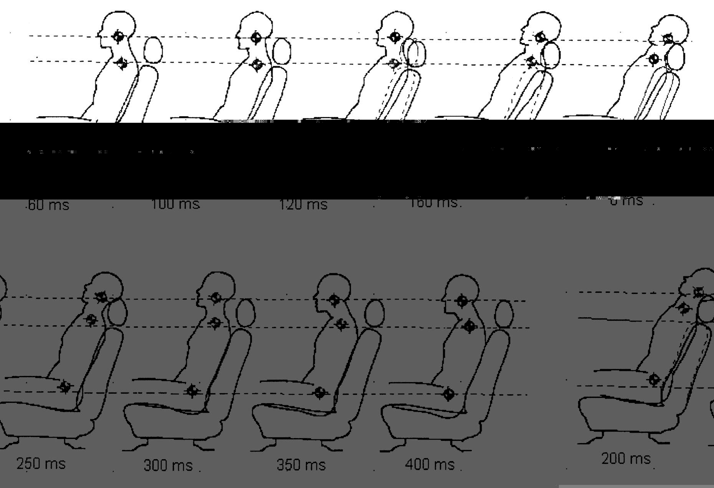

KVANTITATIVNE MERE

Sa inženjerske tačke gledišta tema nije visoko pouzdano razrađena. Naime nije sasvim jasno na koji način nastaje bol u sudarima tipa sustizanja. Smatra se da nastaje talasni pritisak u krvnim sudovima koji dijagnostičkim aparatima kojima se meri ne ukazuje na pouzdano toliki nivo da će izazvati bol. Po preporukama postoji nivo (Neck Injury Criterion; NIC) čija referentna veličina kao I metod računanja nisu sasvim definisani.Ovaj navod potvrđuju I rezultati istraživanja Castro-a i dr. koji su dokazali postojanje putnika (u vozilima koja nisu učastvovala u sudaru tipa sustizanja-došlo je samo do kočenja) koji su bili u ubeđenju da je do sudara došlo pa su se žalili na bolove u vratnom delu kičme ukazujući da su oni posledca navodnog sudara. Odatle je nastao zaključak da I psihosomatske reakcije mogu voditi ka HWS-u. Iz lekarske prakse je poznato da i dnevni uobičajeni pokreti tokom aktivnosti koje nisu vezane za motorna vozila mogu da izazovi bolove u vratnom delu kičme. Zbog nepouzdanosti nije preporučljivo da se rezultati ovih istraživanja nekritički uzimaju. Neophodno je sačekati rezultate još niza istraživanja na ovu temu. Autori radova iz literature su sa tehničke tačke gledišta preporučili orijentacionu tabelu za određivanje granice oko koje se mogu javiti ozlede vratnog dela kičme (kod čeonih sudara, sudara u sustizanju, centralnih naleta na nepomičnu prepreku) za zdrave putnike u Evropskim tipovima vozila koji su u trenutku sudara pravilno sedeli u svojim sedištima:

 | Promena brzine (ΔV) | Prosečno ubrzanje
Sudar u sustizanju, nalet otpozadi | HWS ozlede pri sudarnim brzinama manjim od 11 (km/h) nisu verovatne (aproksimativna granica iznad koje se mogu javiti HWS je iznad 10 (km/h)) | 30 (m/s²)
Frontalni sudar | 15 (km/h) | 50 (m/s²)
Bučni upravni sudar | Najčešće se rezultujući impuls prostire ispod ili u zoni donjih delova tela lica u putničkom vozilu. Ovi tipovi sudara spadaju u veoma krute. Već pri sudarnim brzinama većim od 5 (km/h) glava putnika kontaktira bočne delove vozila. | Do sada nije definisano

TEŽINA HWS OZLEDA I STATISTIČKI PODACI

Naredne dve tabele su prikupljene iz područja medicinske struke, koja ih klasira u 4 kategorije:

Stepen težine
I | Simptomi bola ne traju duže 72 do 96 časova. Ne mogu se dijagnosticirati tehničkim sredstvima.
II | Simtomi bola traju do 3 nedelje nakon sudara. Ukočenost mišića se može objektivno utvrditi.
III | Ozledu je moguće utvrditi radiološki. Moguće su pojava neuroloških smetnji
IVa | Nastaje ‘’luksacija’’ pršljena. Moguća kombinacija sa neurološkim smetnjama
IVb | Smrtni ishod usled povrede

Interesantno je prikazati statističke podatke o telesnim i psihološkim posledicama koje osećaju ozleđeni:

Telesni simptomi | Psihološki simptomi
Ograničena-smanjena pokretljivost glave | Nervoza/uznemirenost
Glavobolja | Osećaj umora
Bolovi u vratu | Buđenje radi bola
Bolovi u ramenu | Nesanica
Nesvestica | Napetost
Umanjen osećaj | Nizak kvalitet sna radi bola
Hipersenzualnost na svetlo | Povlačenje u sebe
Poremećaju u vidu | Umanjena aktivnost
Pritisak u grudima | Dnevna utučenost
Poremećaji u sluhu | Osećanje straha
Kardiovaskularni problemi | Problemi sa osećanjem
Hipersenzualnost na zvuk | Neočekivan plač
Hipersenzualnost na temperaturu | Strah od katastrofe
Teže gutanje | Osećanje telesne slabosti
Mučnina | Suicidalna razmišljanja/osećaj niže vrednosti

Lečenje pojedinih slučajeva WHS može potrajati i godinu dana. U direktnoj je zavisnosti od životne dobi i od pola. Žene u proseku imaju duže vratove i slabiju muskulaturu.
Tehničke analize su pokazale da je u Evropskim vozilima koja su proizvedena nakon 1990. godine broj HWS 2,7 puta veći od starijih modela. To iz razloga što su nasloni sedišta tvrđi I tanji što nepovoljni utiče u smislu prosečnog ubrzanja.

PRIMER REŠAVANJA JEDNOG PROBLEMA POMOĆU SOFTWERA ZA SIMULACIJE SAOBRAĆAJNIH NEZGODA CARAT 3.0

Slika saobraćajne situacije pred sudar je sledeća: Na bazi iskaza, usled naglog kočenja prvog od tri vozila u nizu vozačica drugog vozila (Yugo 55) uspeva da zaustavi svoje vozilo. Nedugo nakon toga zadobija udar usled naleta trećeg vozila u nizu (Polski Fiat-126). Deformacije na vozilima su veoma male. Učesnici nisu obavestili policiju. Napustili si lice mesta. Usled sudara LTP u vidu ozleda vratnog dela kičme je iskazala vozač Yuga sledećeg dana nakon sudara. Prema izveštaju lekara specijaliste dijagnoza je Whiplash injury, odnosno trzajuća povreda kičme, sa ograničenim i bolnim pokretima u vratu uz trnjenje usta i duž obe ruke. Psihološke žalbe su iskazane kroz vrtoglavicu i bolove u potiljku, objektivno bez neuroloških ispada. Analizom dimenzija čela F 124 i zadnjeg dela Yuga 55 ustanovljeno je da je gornja ravan branika F-124 pozicionirana ispod donje ravni zadnjeg branika Yuga 55. Kada F 124 usled kočenja bude u svojim prednjim delovima porinut primarni kontakt će se dogoditi tako što će se prvo dodirnuti branik Yuga i čeoni lim iznad prednjeg branika F 124 čiji je pogonski agregat postavljen u zadnji deo vozila.

ANALIZA ''TRZAJA'' VRATNOG DELA KIČME VOZAČICE YUGA (izvod iz veštačenja)

Upotrebom podprograma za analizu samog sudarnog procesa u kome međuzavisno u veoma tesnim granicama korelira 7 kvantitativno izmerljivih parametara koji se odigravaju u toku najviše 0,094 (s) dok sudarni proces traje, je pokazala da se u uslovima najveće konkretne naletne brzine od 20 (km/h) usporenje kome je izloženo težište Yuga iznosilo 32.6 (m/s²).
Sledeća maska prikazuje parametre sudarnog procesa odnosno izračunava kolikom je ubrzanju bilo izloženo težište Yuga:

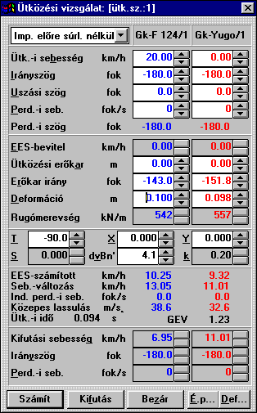 | ulazne brzine  statičke deformacije koje su gornja granica elasticiteta  krutost konstrukcije koja odgovara zadnjem delu Yuga i prednjem delu F 124 čiji je motor pozadi odnosno c=200-600 (kN/m)  diferencija brzina u trenutku kada se vozila u koliziji razdvajaju 3-7 (km/h)  koeficijent restitucije za elastične sudare 0,15-0,25  EES  ΔV  srednje ubrzanje Yuga  vreme trajanja sudara  izlazne brzine

Kada je došlo do naleta na Yugo, sile trenja na sedištu su uticale da se težište donjih ektremiteta vozačice Yuga pomeri u smeru suprotnom kretanju vozila. Gornji deo tela je izvršio pritisak na naslonjač sedišta koji deluje kao opruga. Tvrđi naslonjači koje poseduju novija vozila su za povrede vratnog dela kičme lošije od onih od starije proizvodnje. Ubrzanja i sile koje zadobiju donji delovi tela su potpuno različiti od onih koje zadobiju gornji delovi tela.
Glava zadobija takođe svoju krivu ubrzanja, i posebno rotaciju oko 5-6-7 vratnog pršljena. Ako postoji naslon, glava, naleće na isti. Ceo opisani proces se nezavisno od naletnih brzina događa u toku 120 (ms), do čega se došlo snimanjem brzim kamerama.

Naime, telo prvo zadobija translatorno (pravolinijsko) kretanje što sledi glava i kičma. Glava u odnosu na gornji deo tela kasni i baš u toku te translatorne faze nastaju ozlede vratnog dela kičme koje su predmet spora. Tek nakon toga dolazi do rotacije glave oko centra rotacije u zoni 5-6-7 pršljena, i tek nakon toga glava naleće na naslon za glavu..
Ono što su nedvosmisleno pokazala multidisciplinarna istraživanja je da do ozleda vratnog dela kičme koja se pominju i koja su predmet građanskog spora se dešavaju pre nego glava naleti na naslon za glavu!!!
Generalno, što je čovek stariji, podložniji je ozledama vratnog dela kičme odnosno ozlede mogu nastati pri nižim ubrzanjima od graničnih 30 (m/s²).
Istraživanja su pokazala da ako su naletne brzine manje od 25 (km/h) za određivanje da li će do ozlede doći ili ne merodava su vreme trajanja sudara i tvrdoća sudara što je najnepovoljnije kod malih vozila (jer su ona veoma tvrda pa se ubrzanja brže prenose). Takođe, iznosim samo podatak koji je merodavan za konkretni slučaj, odnosno do navedenih ozleda sa tehničke tačke gledišta dolazi kada je ubrzanje kome je izloženo vozilo veće od reda veličina 30 (m/s²).
Na bazi izračunatog i na bazi najvećih naletnih brzina od 20 (km/h) nalazim da je Yugo bio izložen srednjem ubrzanju većem od 30 (m/s²).
To dalje znači da je na bazi rezultata multidisciplinarnih istraživanja sa tehničkog aspekta kao granična vrednost moglo da dođe do ozleda vratnog dela kičme koje su opisane kroz trnjenje: usne i gornjih ekstremiteta.
Naravno, konačnu reč u konkretnom slučaju će dati užestručni profili medicinske struke.

ZAKLJUČAK

U sudskoj praksi Zapadnih zemalja je u poslednjih nekoliko godina porastao broj zahteva za naplatom ozleda od osiguravajućih društava u visini od traženih nekoliko hiljada €. To je iniciralo ozbiljna medicinsko-inženjerska istraživanja što je rezultovalo definisanjem relevantnih parametara (Brzina, srednje ubrzanje i promena brzine) za određivanje ozleda vratnog dela kičme. Rezultati su pokazali da za zdravu osobu koja je u trenutku sudara pravilno sedela u vozilu granica ispod koje se HWS uobičajeno ne javlja je tipu sudara nalet na vozilo odpozadi je razlika u sudarnim brzinama ispod 10 (km/h), i prosečno ubrzanje od 30 (m/s²), a za čeoni sudar 15 (km/h), i prosečno ubrzanje od 50 (m/s²). Izvršen je prikaz rešavanja jednog konkretnog problema pomoću simulacionog softwera CARAT 3.0. Oblast i rezultati se moraju uzeti sa određenom rezervom, labavo su struktuirani i zahtevaju dalja istraživanja.

Technical aspect of the injuries of neck segment of spine using simulation software for crash analysis CARAT 3.0

Summary

In this paper the newest results of multidiscipline researches on injuries of the neck segment of spine were shortly displayed. Injuries of spine in the region of neck (further “HWS”) in the past few years have became often subject in the court of common please of western countries which resulted in a serious scientific approach.
Whether the HWS in the type of accidents as in the example will be accepted in the court or not can be determined directly through the calculation of vehicle’s speed change rate which is being transformed to human body and the calculation of vehicle’s gravity center average speed change. In other words border values are being established after which, from the technical point of view, injuries occur. Technical approach is an appendix to many-sided look at this traditionally medicinal problem.

Key words: Crashes, Injuries, Neck region of spine, Carat 3.0

LITERATURA:

/1/: A nykcsigolya sérülések megítélésének műszaki kérdései, dr ing Heinz Burg dr. ing. Kőfalvi Gyula; Járműakadémia, Gépjármű Szakértői Szeminárium-TATA, 2OO1
/2/: Gratzer, W. und Burg, H: Analyse von Serienkollisionen und Berechtung der Insassenbeschleunigung im gestoßenen Fahzeug, Verkersunfall und Fahrzeugtechnik, 1994, Heft 4
/3/: Analysis of Human Tast Subject Kinematic Response to Low Velocity Rear end Imapct, SAE SP 975, 1993; Whitman E, et al....):
/4/: Becke, Castro, Hein, Schimmelpfennig: HWS-Schleudertrauma 2000 – NZV 2000, Heft 6

